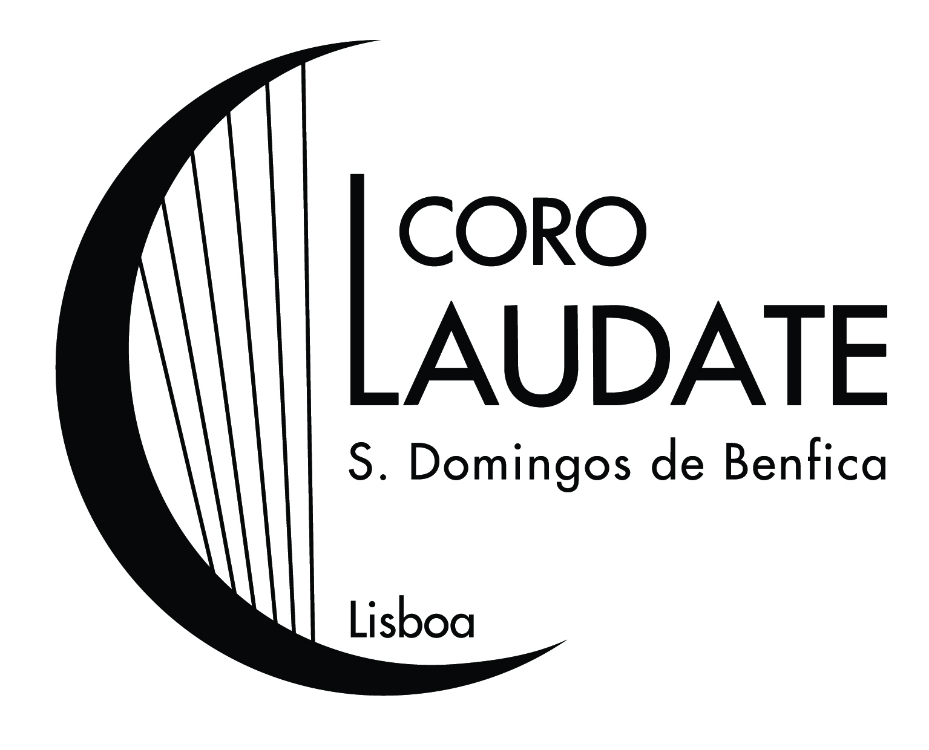

CONCERTO CORAL
ALMEIDA - Guarda

70º Aniversário da Ordenação
de P. Bernardo Terreiro
10.Setembro.2017

P R O G R A M A

I Parte

REGINA COELI . . . D. Pedro de Cristo (1545-1618) 145

AMEN (Espiritual Negro) . . . Harm. Jester Hairston 64

BALADA DA NEVE (Poema de Augusto Gil) . . . Música:. Bernardo Terreiro 104

Apresentação do CD “Antologia de Salmos”: . . . Música:. Bernardo Terreiro

. Vamos com Alegria (1)
. Este é o Dia (7)
. Se eu de ti me não lembrar (11)
. Louvado sejais, Senhor (17)
. Abris, Senhor, as vossas mãos (18)
. Anunciai em todos os povos (21)

II Parte

CORO DI CROCIATI E PELEGRINI (da Ópera “I Lombardi”) . Giuseppe Verdi (1813-1901) 157

LA VERGINE DEGLI ANGELI (da Óp. La Forza del Destino) . Giuseppe Verdi (1813-1901) 155

QUAE EST ISTA? . . . Cesar Franck 149

GLORIA IN EXCELSIS (da “Missa Brevis in C”) . . . Charles Gounod (1818-1893) 158

CHRISTE (Final de “Stabat Mater”) . . . Alfred Désauges (séc. XIX) 161

ALLELUIA (da Oratória “ O Messias”) . . . Geoge F. Händel (1685-1759) 40

Reserva:

MISERICORDIAS DOMINI . . . Henrik Jan Botor 39
AVE MARIA . . . Domenico Bartolucci 12
PIE JESU . . . Andrew Lloyd Webber 38

